## 章末复习课

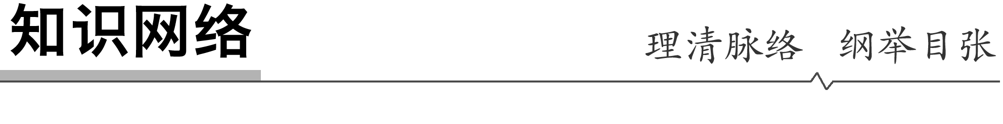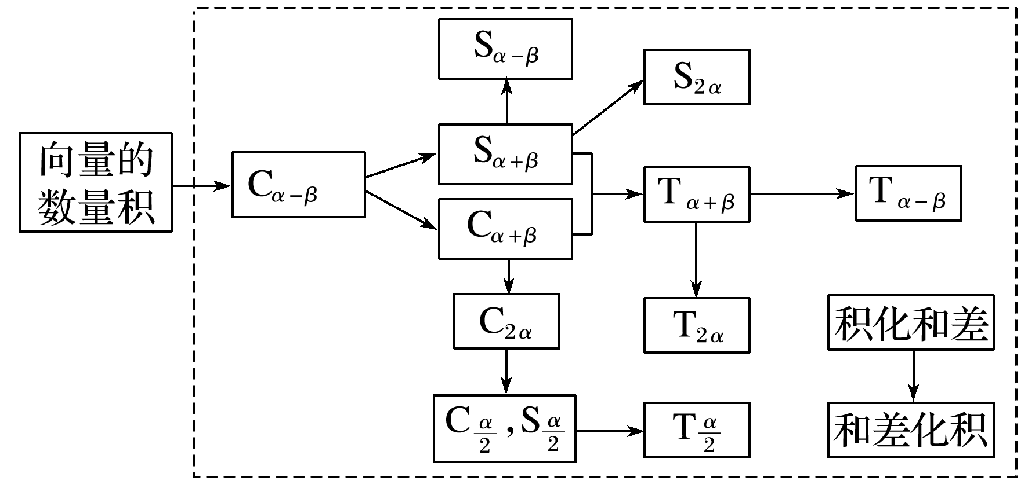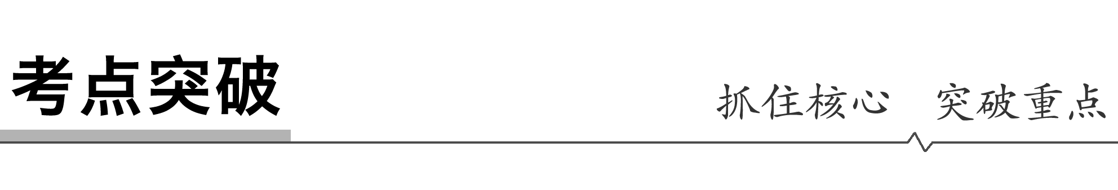

一、三角函数求值

1．掌握两角和与差的正弦、余弦、正切公式、二倍角公式、和差化积与积化和差公式的正用、逆用以及推论的应用．

2．掌握三角函数中公式的正用、逆用及变形用，重点提升逻辑推理和数学运算素养．

例1　(1)的值为(　　)

A．－ B. C. D．－

答案　B

解析　原式＝＝＝＝.

(2)设*α*为钝角，且3sin 2*α*＝cos *α*，则sin *α*＝________.

答案

解析　因为*α*为钝角，所以sin *α*＞0，cos *α*＜0，

由3sin 2*α*＝cos *α*，可得6sin *α*cos *α*＝cos *α*，

所以sin *α*＝.

反思感悟　三角函数的求值问题通常包括三种类型，即给角求值，给值求值，给值求角．给角求值的关键是将要求角转化为特殊角的三角函数值；给值求值关键是找准要求角与已知角之间的联系，合理进行拆角、凑角；给值求角实质是给值求值，先求角的某一三角函数值，再确定角的范围，从而求出角．

跟踪训练1　已知tan＝，tan＝，则tan(*α*＋*β*)的值为(　　)

A. B.

C. D．1

答案　D

二、三角函数式的化简与证明

1．掌握两角和与差公式的正用、逆用以及倍角、半角公式的应用．

2．通过三角函数式的化简与证明，培养逻辑推理和数学运算素养．

例2　化简：.

解　原式＝

＝

＝＝cos 2*x*.

反思感悟　三角函数的化简常用的策略有：切化弦、异名化同名、降幂公式、1的代换等，化简的结果应做到项数尽可能少，次数尽可能低，函数名尽量统一．

三角函数的证明常用的方法有：从左向右(或从右向左)，一般由繁向简；从两边向中间，左右归一法；作差证明，证明“左边－右边＝0”；左右分子、分母交叉相乘，证明差值为0等．

跟踪训练2　求证：＝.

证明　左边＝

＝

＝＝＝

＝＝右边．所以原等式成立．

三、三角恒等变换与三角函数、向量的综合运用

1．三角函数与三角恒等变换综合问题，通常是通过三角恒等变换，如降幂公式，辅助角公式对三角函数式进行化简，最终化为*y*＝*A*sin(*ωx*＋*φ*)＋*k*或*y*＝*A*cos(*ωx*＋*φ*)＋*k*的形式，再研究三角函数的性质．当问题以向量为载体时，一般是通过向量运算，将问题转化为三角函数形式，再运用三角恒等变换进行求解．

2．通过三角恒等变换与三角函数、向量的综合运用培养逻辑推理和数学运算素养．

例3　已知向量***a***＝(cos *α*，sin *α*)，***b***＝(cos *β*，sin *β*)，|***a***－***b***|＝.

(1)求cos(*α*－*β*)的值；

(2)若－<*β*<0<*α*<，且sin *β*＝－，求sin *α*的值．

解　(1)因为向量***a***＝(cos *α*，sin *α*)，***b***＝(cos *β*，sin *β*)，

|***a***－***b***|＝

＝＝，

所以2－2cos(*α*－*β*)＝，所以cos(*α*－*β*)＝.

(2)因为0<*α*<，－<*β*<0，所以0<*α*－*β*<π，

因为cos(*α*－*β*)＝，

所以sin(*α*－*β*)＝，且sin *β*＝－，cos *β*＝，

所以sin *α*＝sin[(*α*－*β*)＋*β*]＝sin(*α*－*β*)cos *β*＋cos(*α*－*β*)sin *β*＝×＋×＝.

反思感悟　解决三角恒等变换与三角函数综合问题的关键在于熟练地运用基本的三角恒等变换思想方法，对其解析式变形、化简，尽量使其化为只有一个角为自变量的三角函数．解决与图象和性质有关的问题，在进行恒等变换时，既要注意三角恒等思想(切化弦、常值代换、降幂与升幂、收缩代换、和差与积的互化、角的代换)的运用，还要注意一般的数学思想方法(如换元法等)的运用．

跟踪训练3　已知函数*f*(*x*)＝cos＋sin2*x*－cos2*x*＋2sin *x*cos *x*.

(1)化简*f*(*x*)；

(2)若*f*(*α*)＝，2*α*是第一象限角，求sin 2*α*.

解　(1)*f*(*x*)＝cos 2*x*－sin 2*x*－cos 2*x*＋sin 2*x*

＝sin 2*x*－cos 2*x*＝sin.

(2)*f*(*α*)＝sin＝，2*α*是第一象限角，

即2*k*π<2*α*<＋2*k*π(*k*∈**Z**)，

∴2*k*π－<2*α*－<＋2*k*π(*k*∈**Z**)，

∴cos＝，

∴sin 2*α*＝sin

＝sin·cos ＋cos·sin

＝×＋×＝.

四、三角恒等变换的实际应用

1．建立关于三角函数的数学模型、利用三角恒等变换化简，运用三角函数的性质进行求解．

2．通过三角恒等变换实际应用，培养学生数学建模和数学运算的能力．

例4　如图，将一块圆心角为120°，半径为20 cm的扇形铁片裁成一块矩形，有两种裁法，让矩形一边在扇形的半径*OA*上(如图①)或让矩形一边与弦*AB*平行(如图②)，请问哪种裁法得到的矩形的最大面积最大？请求出这个最大值．

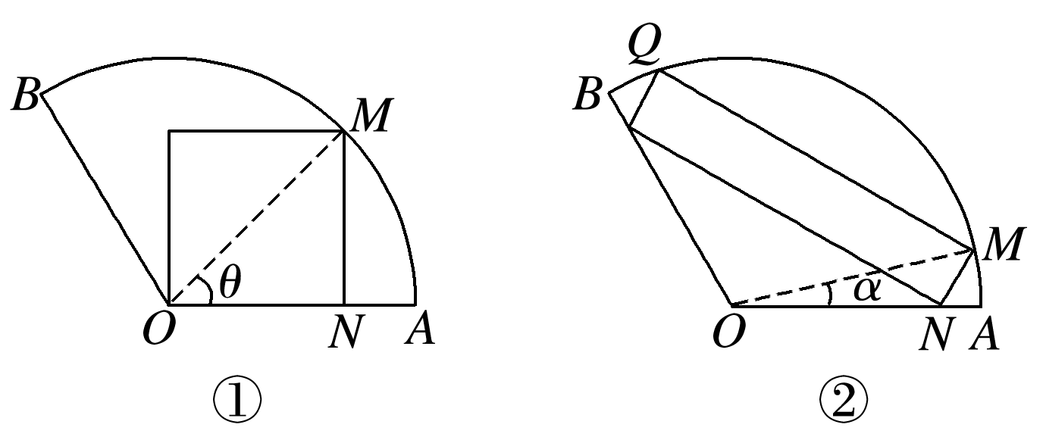

解　对于题干图①，*MN*＝20sin *θ*，*ON*＝20cos *θ*，

所以*S*1＝*ON*·*MN*＝400sin *θ*cos *θ*＝200sin 2*θ*.

所以当sin 2*θ*＝1，即*θ*＝45°时，(*S*1)max＝200 cm2.

对于题干图②，*MQ*＝40sin(60°－*α*)，

*MN*＝20cos(60°－*α*)－＝sin *α*，

所以*S*2＝.

因为0°<*α*<60°，

所以－60°<2*α*－60°<60°.

所以当cos(2*α*－60°)＝1，即2*α*－60°＝0°，

即*α*＝30°时，(*S*2)max＝ cm2.

因为>200，

所以用题干图②这种裁法得到的矩形的最大面积最大，为 cm2.

反思感悟　建立关于三角函数的解析式，通过降幂公式、辅助角公式转化为*y*＝*A*sin(*ωx*＋*φ*)＋*k*或*y*＝*A*cos(*ωx*＋*φ*)＋*k*的形式，利用三角函数的性质求值．

跟踪训练4　如图，*ABCD*是一块边长为100 m的正方形地皮，其中*AST*是半径为90 m的扇形小山，其余部分都是平地．一开发商想在平地上建一个矩形停车场，使矩形的一个顶点*P*在*ST*上，相邻两边*CQ*，*CR*正好落在正方形的边*BC*，*CD*上，求矩形停车场*PQCR*面积的最大值和最小值．

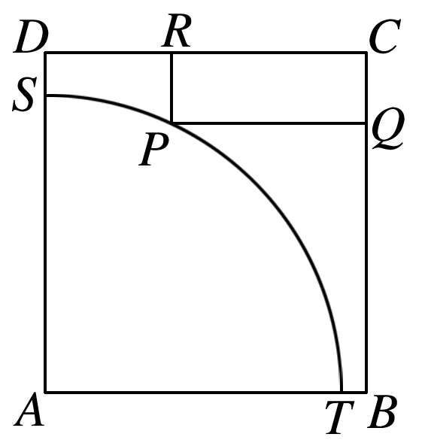

解　如图，连接*AP*，设∠*PAB*＝*θ*，延长*RP*交*AB*于*M*，

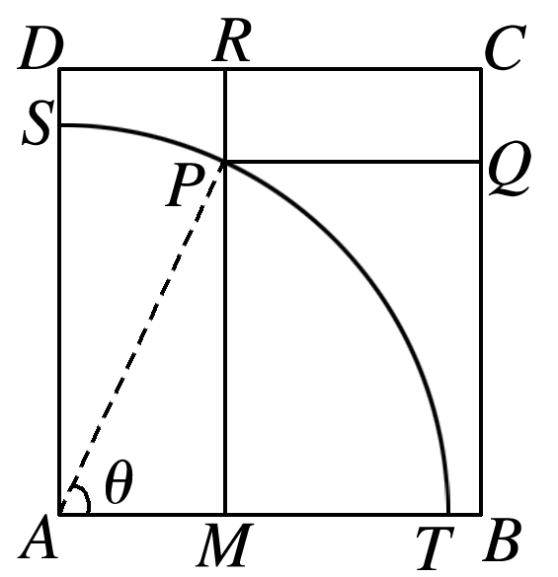

则*AM*＝90cos *θ*，*MP*＝90sin *θ*.

所以*PQ*＝*MB*＝100－90cos *θ*，*PR*＝*MR*－*MP*＝100－90sin *θ*.

所以*S*矩形*PQCR*＝*PQ*·*PR*

＝(100－90cos *θ*)(100－90sin *θ*)

＝10 000－9 000(sin *θ*＋cos *θ*)＋8 100sin *θ*cos *θ*.

令*t*＝sin *θ*＋cos *θ*＝sin(1≤*t*≤)，

则sin *θ*cos *θ*＝.

所以*S*矩形*PQCR*＝10 000－9 000*t*＋8 100·

＝2＋950.

故当*t*＝时，*S*矩形*PQCR*有最小值950 m2；当*t*＝时，*S*矩形*PQCR*有最大值(14 050－9 000) m2.



1．(2020·全国Ⅰ)已知*α*∈(0，π)，且3cos 2*α*－8cos *α*＝5，则sin *α*等于(　　)

A.　 B. C. D.

答案　A

解析　由3cos 2*α*－8cos *α*＝5，

得3(2cos2*α*－1)－8cos *α*＝5，

即3cos2*α*－4cos *α*－4＝0，

解得cos *α*＝－或cos *α*＝2(舍去)．

又因为*α*∈(0，π)，

所以sin *α*>0，

所以sin *α*＝＝＝.

2．(2021·全国甲卷)若*α*∈，tan 2*α*＝，则tan *α*等于(　　)

A. B. C. D.

答案　A

解析　因为*α*∈，所以tan 2*α*＝＝⇒＝⇒2cos2*α*－1＝4sin *α*－2sin2*α*⇒2sin2*α*＋2cos2*α*－1＝4sin *α*⇒sin *α*＝⇒tan *α*＝.

3．(2020·全国Ⅱ)若sin *x*＝－，则cos 2*x*＝________.

答案

解析　cos 2*x*＝1－2sin2*x*＝.

4．(2020·江苏)已知sin2＝，则sin 2*α*的值是________．

答案

解析　因为sin2＝，

所以＝，即＝，

所以sin 2*α*＝.

5．(2019·江苏)已知＝－，则sin的值是__________．

答案

解析　＝＝＝－，解得tan *α*＝2或tan *α*＝－，当tan *α*＝2时，sin 2*α*＝＝＝，cos 2*α*＝＝＝－，此时sin 2*α*＋cos 2*α*＝，同理当tan *α*＝－时，sin 2*α*＝－，cos 2*α*＝，此时sin 2*α*＋cos 2*α*＝，所以sin＝(sin 2*α*＋cos 2*α*)＝.